***Подготовила учитель-логопед МБДОУ д/с №11:***

***Дьяченко Е.Ю.***

**Уважаемые родители!**

Предлагаем вашему вниманию электронный образовательный маршрут для развития познавательно-речевой активности детей по теме «Насекомые».

Сегодня мы с вами будем изучать мир удивительных существ. Они так мало похожи на нас, что их легко принять за жителей какой-то другой загадочной планеты.

Насекомые появились очень давно, и насчитывается их более одгого миллиона, это гораздо больше, чем всех остальных животных вместе взятых. Чтобы узнать о них подробнее, посмотрите видеоролик.

**Важно! При работе на компьютере нужно учитывать продолжительность работы: для ребенка 4-5 лет не более 10 минут, 5-7 лет не более 15 минут.**

**1. Посмотрите обучающий видеоролик о насекомых**

[**https://www.yandex.ru/video/preview/9508123738250335510**](https://www.yandex.ru/video/preview/9508123738250335510)

Ответьте на вопросы:

1) О каких насекомых рассказывали в видеоролике?

2) Из каких частей состоит насекомое?

3) Чем питаются разные насекомые?

4) Где живут насекомые?

5) Какие насекомые полезные, а какие вредные? Почему?

6) Самостоятельно изучите, как гусеница превращается в бабочку.

**2. А теперь мы отдохнем, дружно песенку споем**

[**https://www.yandex.ru/video/preview/760033983687383506**](https://www.yandex.ru/video/preview/760033983687383506)

Поем вместе песню «В траве сидел кузнечик»

**3. Прочитайте ребенку басню И.А. Крылова «Стрекоза и муравей»**

[**https://azbyka.ru/fiction/basnya-strekoza-i-muravej/**](https://azbyka.ru/fiction/basnya-strekoza-i-muravej/)

Ответьте на вопросы:

1) Как Крылов называет Стрекозу в начале своей басни?

2) Что делала Стрекоза все лето?

3) Что произошло со Стрекозой с приходом зимы?

4) К кому Стрекоза, замерзнув и проголодавшись, обратилась за помощью? 5) Что попросила у Муравья Стрекоза?

6) Что ответила Стрекоза на вопрос Муравья о том, почему она не работала все лето?

7) Что предложил делать Стрекозе Муравей зимой?

**4.** **Посмотрите мультфильм «Муравьишка-хвастунишка».**

[**https://www.yandex.ru/video/preview/7876959535758595381**](https://www.yandex.ru/video/preview/7876959535758595381)

1. Каких насекомых показали в мультфильме?

2. Как они передвигаются? (Землемерка – ползает, водомерка – плавает, майский жук – летает и т.д.)

**5. Прослушайте аудиосказку К.И. Чуковского «Муха-Цокотуха»,**

[**https://deti-online.com/audioskazki/skazki-chukovskogo-mp3/muha-cokotuha/**](https://deti-online.com/audioskazki/skazki-chukovskogo-mp3/muha-cokotuha/)

Выучите понравившийся фрагмент наизусть.

**6. Расскажите о любой понравившемся насекомом, используя мнемотаблицу**

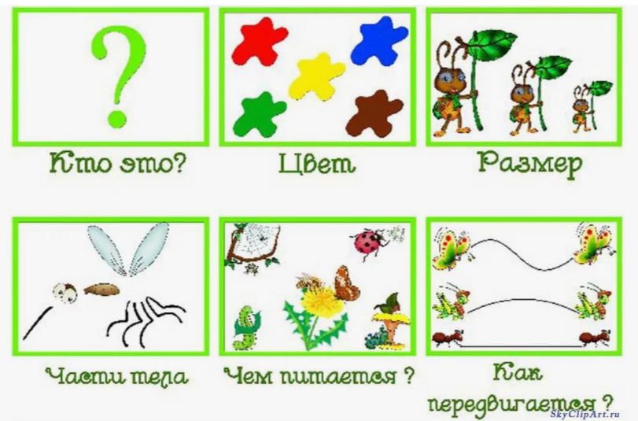

**7. Распечатайте понравившуюся картинку с насекомым.**

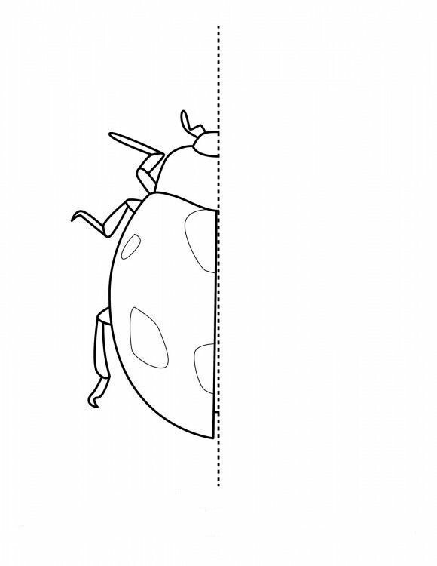

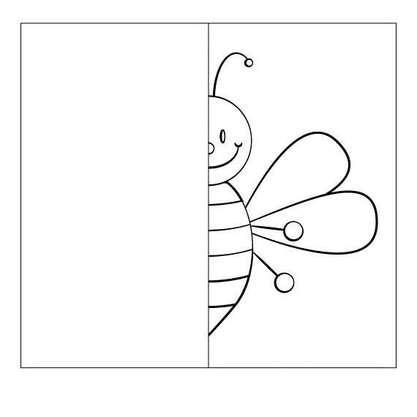

Дорисуйте вторую половину и раскрасьте.

**9. Поиграйте в игры:**

1) Вырасти бабочку <https://www.igraemsa.ru/igry-dljadetej/poznavatelnye-igry/razvivajushaja-onlajn-igra-vyrasti-babochku>

2) Подбери бабочке подходящее крылышко <https://www.igraemsa.ru/igry-dlja-detej/igry-na-vnimanie-ipamjat/onlajn-igra-babochki>

3) Найди отличия <https://www.igraemsa.ru/igry-dlja-detej/igry-navnimanie-i-pamjat/najdi-otlichija/muravejnik>

4) Найди спрятанные листочки <https://www.igraemsa.ru/igry-dljadetej/igry-na-vnimanie-i-pamjat/poisk-predmetov/spryatannye-listochki>

5) Дополни рисунок <https://www.igraemsa.ru/igry-dlja-detej/igry-nalogiku-i-myshlenie/raskraski-po-nomeram/dopolni-risunok-babochka>

6) Собери мозаику <https://www.igraemsa.ru/igry-dlja-detej/igry-na-logikui-myshlenie/mozaika/babochka>

**Познавайте новое, играйте и получайте удовольствие от занятий с ребенком! Успехов!**